

„Od registrace až k přijetí a vydání: ePoukaz ve 4 krocích. „

Krok č. 4
Práce s webovou aplikací

Mám na počítači nainstalovaný certifikát – přípona pfx - z kroku č. 3

V prohlížeči otevřu webovou aplikaci ePoukazy – toto doporučujeme se naučit.
https://systemssl.erecept.sukl.cz

Objeví se okno s výběrem nainstalovaného certifikátu – vyberu a potvrdím Ano:
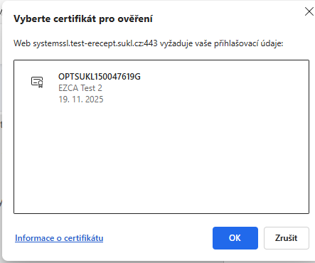

Seznam pracovišt naskočí samo – je svázané s certifikátem, zadáte ID pracovníka a jeho heslo
!!! na pristup.sukl.cz už musí být ve stavu Ověřen !!!
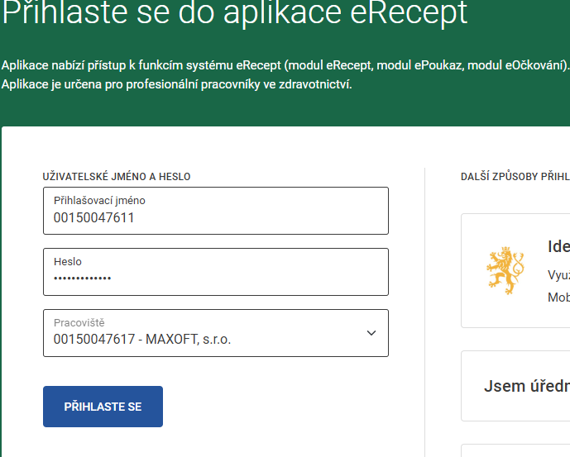

Otevře se portál:
Co se zde může dělat:
1/ najít podle kodu, OP nebo Pasu ePoukaz, který si převzala Vaše optika nebo ePoukaz, který je nepřevzatý
2/ změnit stav ePoukazu – ale musí být Připravovaný na mojí optice nebo musí být volný
3/ vydat ePoukaz
4/ podívat se na ePoukaz, případně si jej vytisknout

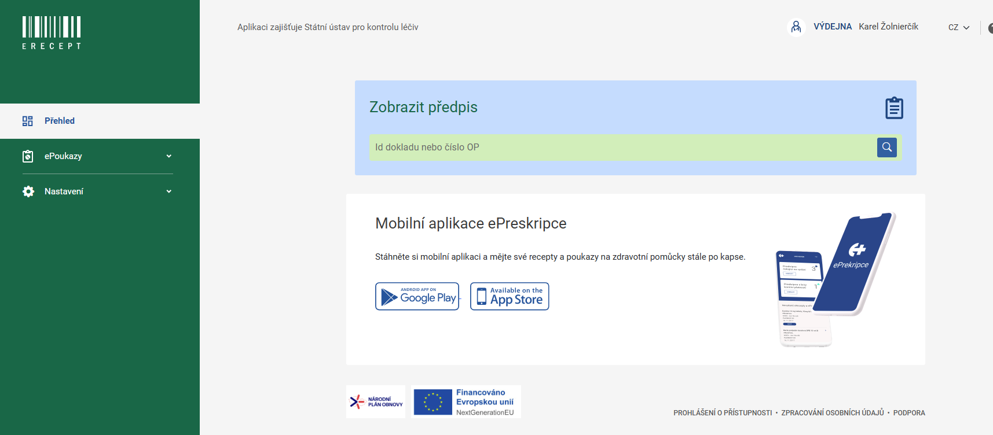

Funkce:
Zadáte QR kod(nápověda je trochu matoucí) nebo lze vyhledání podle OP nebo čísla OP seznam aktuálně volných ePoukazů, kde si z nich vyberu – v tom případě do zeleného pole napíšete číslo dokladu a potom si vyberete ePoukaz

Jak vypadá náhled na ePoukaz
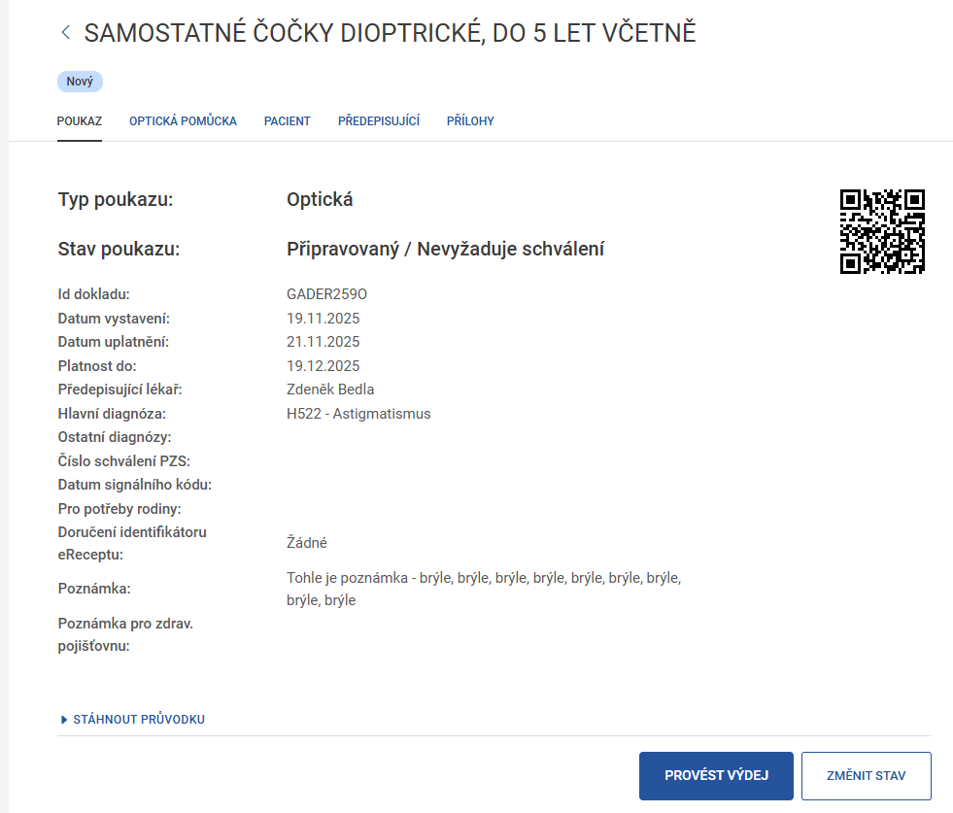

A kde jsou Dpt
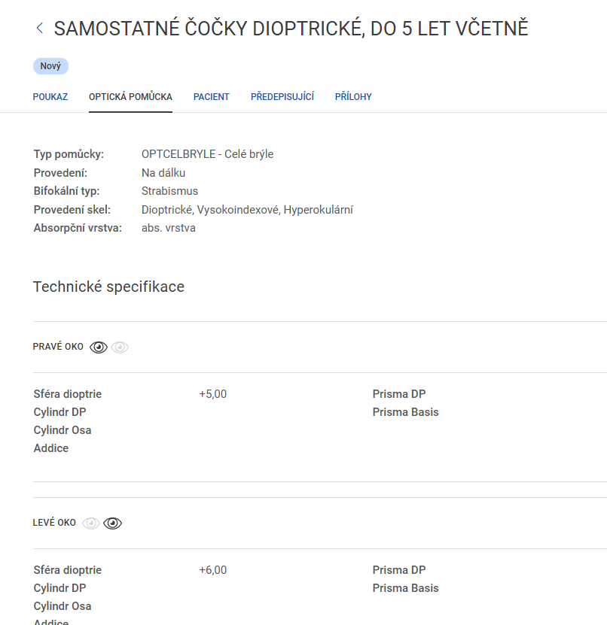

Pacient a pojišťovna:
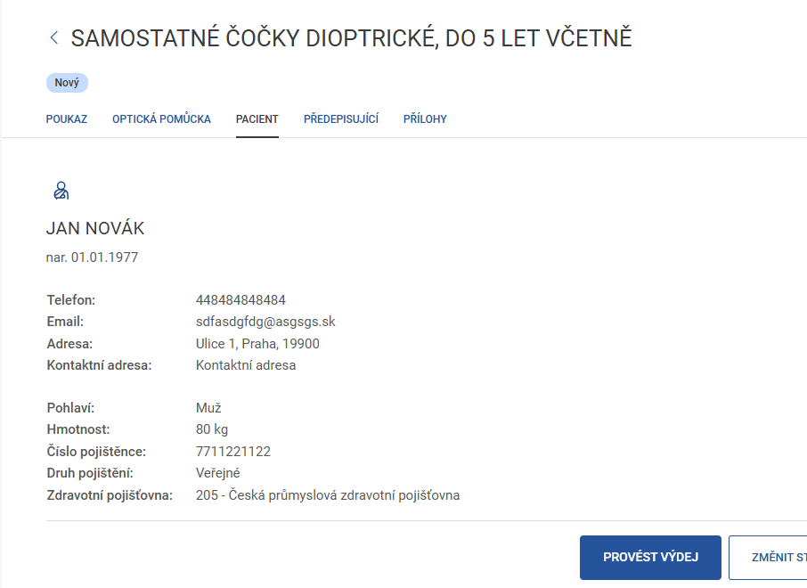

Lékař:
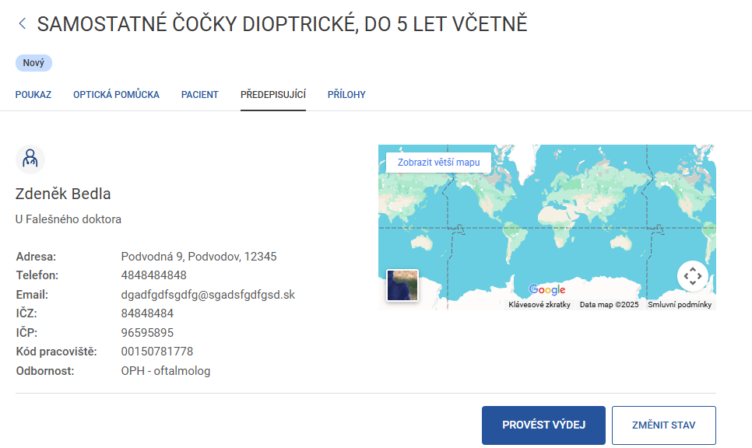

Karta ePoukazy – zde
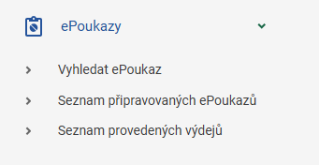

Vyhledat ePoukaz = první menu
Zde se mění stav ePoukazu

Dále je zde seznam připravovaných ePoukazů z vaší optiky – všimněte si poznámky Zobrazit předpisy z mého pracoviště: Ano
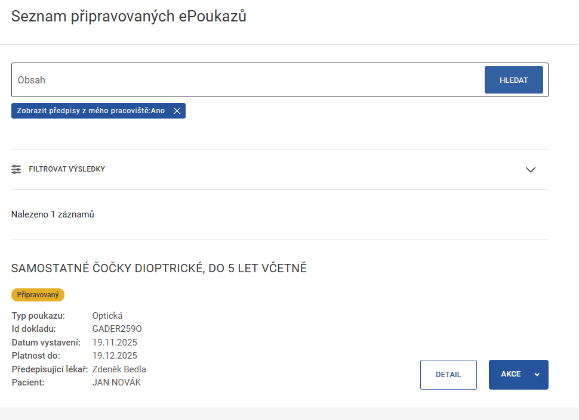
Výdej – silnější certifikátu eSignum – viz krok 3, druhá polovina, bez tohoto vyexportovaného certifikátu nic nevydáte

2 triky:
1/ přihlašujte se dlouhým jménem
Vzor: AD884270-4633-4E95-BA62-B51EDFBCCBAE

2/ Nastavení:
vyplňte si telefon, IČZ – jinak se upíšete
Dejte 2x ANO – jinak si navzájem neuvidíte poukazy
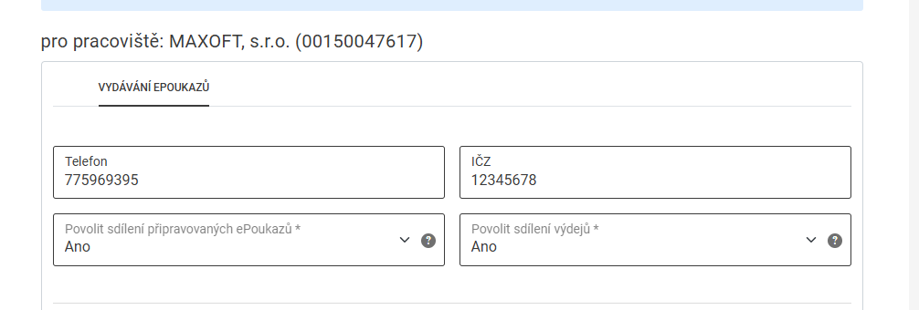
A to je vše.

Na závěr:
Pokud si chcete integrovat ePoukazy do stávajícího SW. Musíte mít k dispozici vše, co bylo v této přednášce.
A v SW si budete muset nastavit všechny tyto údaje, protože je všechny potřebujete:
Vzorové obrazovky pro nastavení: (SP Optik,Newton)
